新桥街道中心幼儿园中三班幼儿一日生活动态记录
自主来园：
今日来园人数30人，高文浩缺勤。
自主服务与问好：
来园后孩子们能自己独立走到班级并主动与老师打招呼的幼儿有：陈盼、郑雅姝、金栩萌、穆永泽、任伊桐、丁妤暄、陈雨航、张砚钧、方雅颂、徐梓嘉、叶歆雅、柳晨熙、缪欣妍、杨芷若、何书泽、韩璟昱、周扬、万灵杰、程诺、唐锦轩、陈晓蕊、李宇涵、朱姝妍、蒋绍文、王钧逸、巢熠阳、吉思远、钱宣妤、欧阳悦。
进班后能自己将物品放置抽屉并将水杯绕好放在水杯架的幼儿有：陈盼、郑雅姝、金栩萌、穆永泽、任伊桐、丁妤暄、陈雨航、张砚钧、方雅颂、徐梓嘉、叶歆雅、柳晨熙、缪欣妍、杨芷若、何书泽、韩璟昱、周扬、万灵杰、程诺、唐锦轩、陈晓蕊、李宇涵、朱姝妍、蒋绍文、王钧逸、巢熠阳、吉思远、钱宣妤、欧阳悦。

户外活动情况：
今天我们户外是混班活动，其中能够遵守游戏规则、积极参与户外活动的幼儿有：陈盼、郑雅姝、金栩萌、穆永泽、任伊桐、丁妤暄、陈雨航、张砚钧、方雅颂、徐梓嘉、叶歆雅、柳晨熙、缪欣妍、杨芷若、何书泽、韩璟昱、周扬、万灵杰、程诺、唐锦轩、陈晓蕊、李宇涵、朱姝妍、蒋绍文、王钧逸、巢熠阳、吉思远、钱宣妤、欧阳悦。
其中能够主动喝水休息的幼儿有：陈盼、郑雅姝、金栩萌、穆永泽、任伊桐、丁妤暄、陈雨航、张砚钧、方雅颂、徐梓嘉、叶歆雅、柳晨熙、缪欣妍、杨芷若、何书泽、韩璟昱、周扬、万灵杰、程诺、唐锦轩、陈晓蕊、李宇涵、朱姝妍、蒋绍文、王钧逸、巢熠阳、吉思远、钱宣妤、欧阳悦。
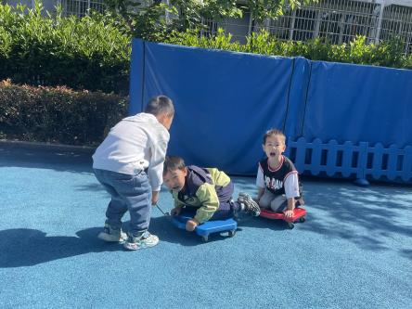 | 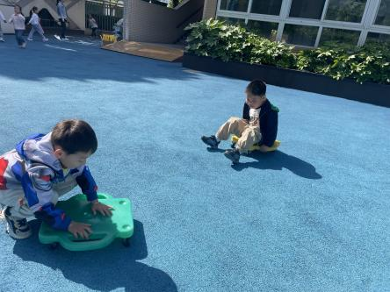 | 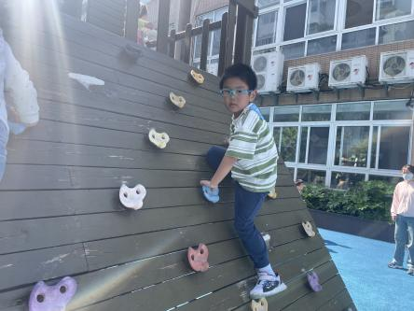
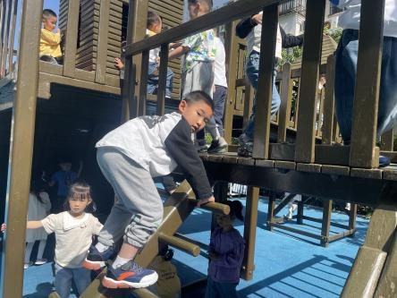 | 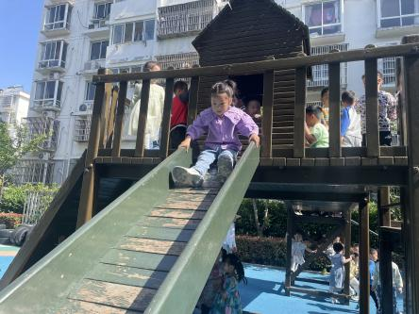 | 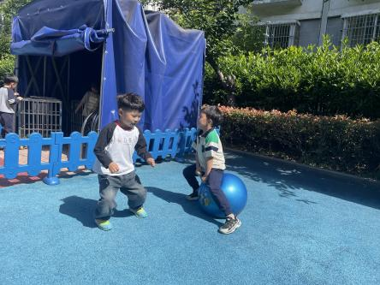

区域游戏情况：
今天游戏中能够积极参与区域的幼儿有：陈盼、郑雅姝、金栩萌、穆永泽、任伊桐、丁妤暄、陈雨航、张砚钧、方雅颂、徐梓嘉、叶歆雅、柳晨熙、缪欣妍、杨芷若、何书泽、韩璟昱、周扬、万灵杰、程诺、唐锦轩、陈晓蕊、李宇涵、朱姝妍、蒋绍文、王钧逸、巢熠阳、吉思远、钱宣妤、欧阳悦。
其中能够提前做好区域游戏计划快速选好自己想玩区域的幼儿有：陈盼、郑雅姝、金栩萌、穆永泽、任伊桐、丁妤暄、陈雨航、张砚钧、方雅颂、徐梓嘉、叶歆雅、柳晨熙、缪欣妍、杨芷若、何书泽、韩璟昱、周扬、万灵杰、程诺、唐锦轩、陈晓蕊、李宇涵、朱姝妍、蒋绍文、王钧逸、巢熠阳、吉思远、钱宣妤、欧阳悦。
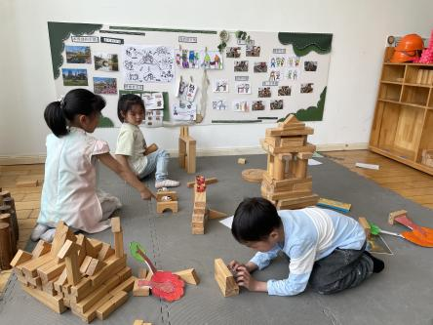  地面建构：杨芷若、李宇涵、任伊桐 | 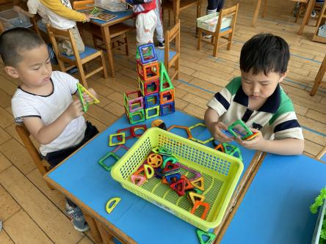  桌面建构：陈盼、柳晨熙 | 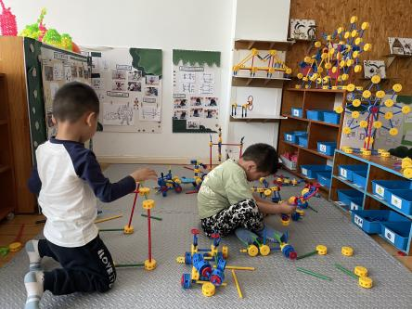  万能工匠：王钧逸、穆永泽
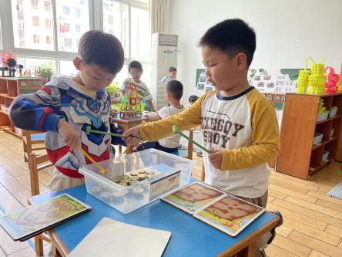  益智区：万灵杰、张砚钧 | 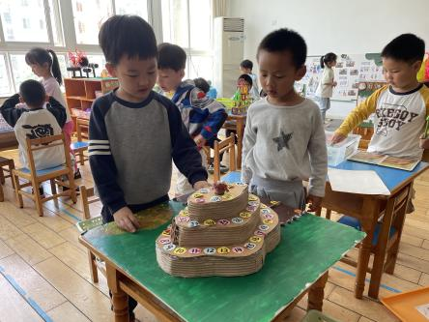  益智区：吉思远、陈雨航 | 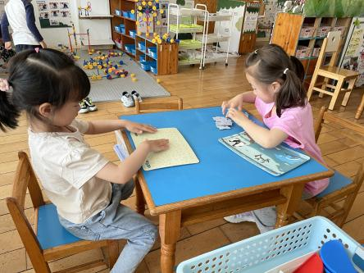  益智区：郑雅姝、方雅颂
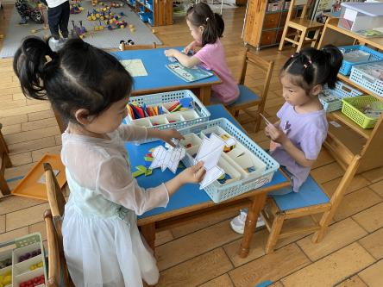  益智区：金栩萌、陈晓蕊 | 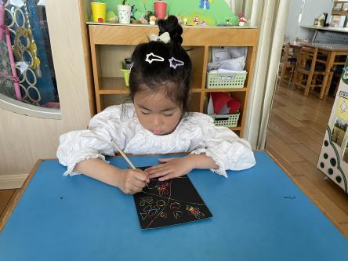  美工区：叶歆雅 | 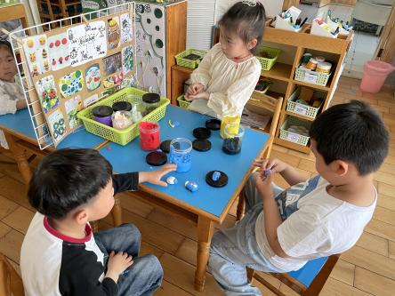  美工区：程诺、钱宣妤、韩璟昱
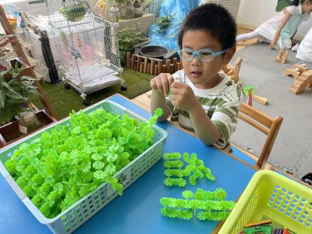  桌面建构：巢熠阳 | 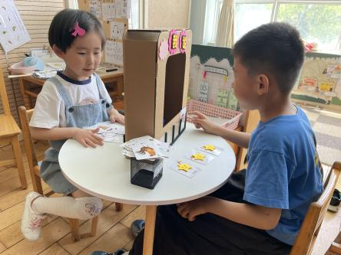  图书区：朱姝妍、徐梓嘉 | 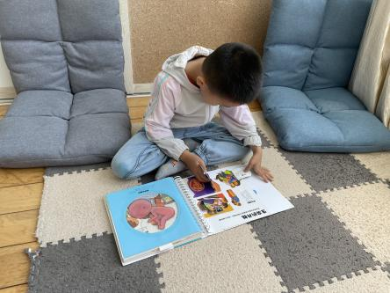  图书区：周扬
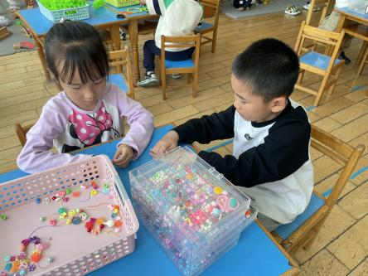  生活区：贾清晨、何书泽 | 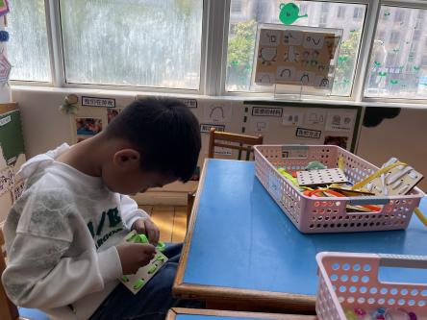  生活区：唐锦轩

生活活动情况：
今天的早点是牛奶、小米糕。
吃完能够进行漱口并将牛奶杯送到相应位置的幼儿有：陈盼、郑雅姝、金栩萌、穆永泽、任伊桐、丁妤暄、陈雨航、张砚钧、方雅颂、徐梓嘉、叶歆雅、柳晨熙、缪欣妍、杨芷若、何书泽、韩璟昱、周扬、万灵杰、程诺、唐锦轩、陈晓蕊、李宇涵、朱姝妍、蒋绍文、王钧逸、巢熠阳、吉思远、钱宣妤、欧阳悦。
其中能够迅速吃完点心并保持桌面整洁的幼儿有：陈盼、郑雅姝、金栩萌、穆永泽、任伊桐、丁妤暄、陈雨航、张砚钧、方雅颂、徐梓嘉、叶歆雅、柳晨熙、缪欣妍、杨芷若、何书泽、韩璟昱、周扬、万灵杰、程诺、唐锦轩、陈晓蕊、李宇涵、朱姝妍、蒋绍文、王钧逸、巢熠阳、吉思远、钱宣妤、欧阳悦。

集体活动情况：
《谈话：我的制作问题》
前期孩子们利用各种材料制作了飞船，孩子们使用的材料、制作的过程、最后的作品外观都有所不同。本节活动是引导孩子们能用简单、连贯的语句说一说自己制作过程中遇到的问题，包括作品的设想与实施的比较、使用材料以及最后作品的外形特征等，并鼓励孩子们从作品使用材料、外形功能、美观等方面来大胆、合理地评价同伴的作品，从而使作品更加美观、完善。
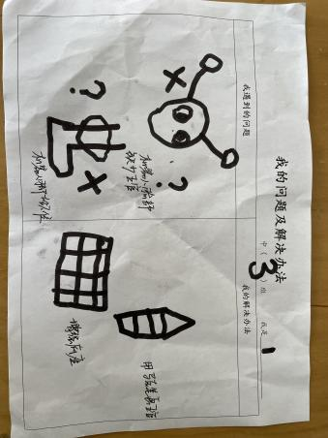 | 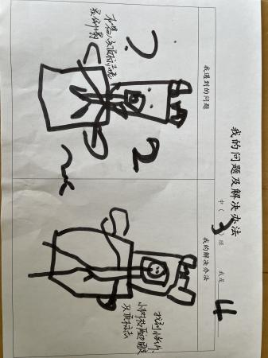 | 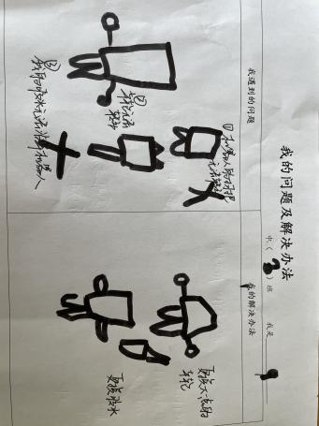
其中能用清楚的图画表征出自己制作问题的幼儿有：陈盼、郑雅姝、金栩萌、穆永泽、任伊桐、丁妤暄、陈雨航、张砚钧、方雅颂、徐梓嘉、叶歆雅、柳晨熙、缪欣妍、杨芷若、何书泽、韩璟昱、周扬、万灵杰、程诺、唐锦轩、陈晓蕊、李宇涵、朱姝妍、蒋绍文、巢熠阳、吉思远、钱宣妤、欧阳悦。

午餐情况：
今天的午餐是甜椒炒鸭胗、海鲜菇鸡蛋炒丝瓜和大白菜西红柿汤。
餐前各小组幼儿有序如厕、洗手、开好大炮，做好餐前准备。洗好手后小朋友开好大炮有序排好队自主端饭菜。所有的幼儿都能两只小手端住碗，并有序的行径。
午餐时，随着舒缓柔和的轻音乐，幼儿用正确的姿势午餐小脚放在桌子下面，身体朝向桌子一手扶碗一手拿勺。安静的进餐，知道一口饭一口菜，举手添汤；餐后自主送碗勺后自主拿取苹果，苹果吃完洗手漱口擦嘴巴做好餐后卫生管理。
自主进餐并光盘行动的幼儿有：陈盼、郑雅姝、金栩萌、穆永泽、任伊桐、丁妤暄、陈雨航、张砚钧、方雅颂、徐梓嘉、叶歆雅、柳晨熙、缪欣妍、杨芷若、何书泽、韩璟昱、周扬、万灵杰、程诺、唐锦轩、陈晓蕊、李宇涵、朱姝妍、蒋绍文、王钧逸、巢熠阳、吉思远、钱宣妤、欧阳悦。

午睡情况：
散步后孩子们主动塞好小椅子自主如厕，进入午睡室后主动将鞋子摆整齐，放在指定的位置。今天28位幼儿听完睡前故事在12点30分左右进入睡眠的状态分别是：陈盼、郑雅姝、金栩萌、穆永泽、任伊桐、丁妤暄、陈雨航、张砚钧、方雅颂、徐梓嘉、叶歆雅、柳晨熙、缪欣妍、杨芷若、何书泽、韩璟昱、周扬、万灵杰、程诺、唐锦轩、陈晓蕊、李宇涵、朱姝妍、王钧逸、吉思远、钱宣妤、欧阳悦。
睡前能自主尝试盖被子的幼儿有：陈盼、郑雅姝、金栩萌、穆永泽、任伊桐、丁妤暄、陈雨航、张砚钧、方雅颂、徐梓嘉、叶歆雅、柳晨熙、缪欣妍、杨芷若、何书泽、韩璟昱、周扬、万灵杰、程诺、唐锦轩、陈晓蕊、李宇涵、朱姝妍、蒋绍文、王钧逸、巢熠阳、吉思远、钱宣妤、欧阳悦。

老师的话：
1.天气干燥，请大家在家也要为宝贝多补充水分哦，此外也可以多为宝贝准备些清淡可口的瓜果蔬菜！

